**BOSNA I HERCEGOVINA**

**FEDERACIJA BOSNE I HERCEGOVINE**

**FEDERALNO MINISTARSTVO FINANSIJA**

**FEDERALNO MINISTARSTVO FINANCIJA**

**KONSOLIDOVANI IZVJEŠTAJ O IZVRŠENJU BUDŽETA FEDERACIJE BOSNE I HERCEGOVINE, KANTONA, OPĆINA I FINANCIJSKIH PLANOVA VANBUDŽETSKIH FONDOVA FEDERACIJE BOSNE I HERCEGOVINE ZA PERIOD JANUAR-JUNI 2021.GODINE**

**Sarajevo, avgust 2021.godine**

Na osnovu člana 90. Zakona o budžetima u Federaciji Bosne i Hercegovine (“Službene novine Federacije BiH”, br: 102/13, 9/14, 13/14, 8/15, 91/15, 102/15, 104/16, 5/18, 11/19 i 99/19) Federalna ministrica finansija / financija podnosi:

**Konsolidovani izvještaj o izvršenju budžeta Federacije Bosne i Hercegovine, kantona Federacije Bosne i Hercegovine, općina Federacije Bosne i Hercegovine i financijskih planova vanbudžetskih fondova Federacije Bosne i Hercegovine za period januar–juni 2021. godine**

Izvještaj je rađen na osnovu financijskih izvještaja o izvršenju budžeta Federacije Bosne i Hercegovine, kantona Federacije Bosne i Hercegovine, općina Federacije Bosne i Hercegovine, te financijskih planova vanbudžetskih fondova u Federaciji Bosne i Hercegovine (10 kantonalnih Službi za zapošljavanje, 10 kantonalnih Zavoda zdravstvenog osiguranja, 3 kantonalne Direkcije za ceste, Federalni zavod za zapošljavanje i Zavod zdravstvenog osiguranja i reosiguranja Federacije BiH).

Izvještaj sadrži informacije o strukturi ostvarenih prihoda i primitaka, te rashoda i izdataka za period 1.1.–30.6.2021. godine propisane Pravilnikom o finansijskom izvještavanju i godišnjem obračunu budžeta u Federaciji Bosne i Hercegovine (“Službene novine Federacije BiH”, broj: 69/14, 14/15, 4/16, 19/18 i 3/21).

U izradi globalnih ukupnih bilansa prihoda i rashoda svih institucionalnih jedinica Federacije Bosne i Hercegovine, konsolidacija predstavlja metod odnosno postupak kojim se iz ukupnih zbirnih bilansa prihoda i rashoda isključuju svi oni tokovi prihoda i rashoda koji predstavljaju međusobna transferna primanja i davanja pojedinih nivoa vlasti drugim nivoima vlasti.

Postupkom konsolidacije se iz zbirnih bilansa prihoda i rashoda svih nivoa vlasti u Federaciji Bosne i Hercegovine isključuju međusobni transferi između pojedinih budžeta i financijskih planova koji bi inače povećali prikaze globalnih prihoda i rashoda.

Konsolidacija je rađena postupkom isključivanja međusobnih tekućih i kapitalnih transfernih primanja i davanja u okviru svih nivoa vlasti u Federaciji Bosne i Hercegovine.

Ukupna visina tekućih i kapitalnih transfernih primanja koji su isključeni iz zbirnih tabela su jednaki ukupnoj visini tekućih i kapitalnih transfernih davanja, što znači da iskazani suficit/deficit u zbirnim tabelama mora biti isti iskazanom suficitu/deficit u konsolidovanoj tabeli.

Rezultat konsolidacije je korigovani bilans prihoda i rashoda na svim nivoima vlasti Federacije Bosne i Hercegovine.

**A: PREGLED UKUPNIH KONSOLIDIRANIH PRIHODA SVIH NIVOA VLASTI FEDERACIJE BOSNE I HERCEGOVINE**

U tabeli 1. prikazani su **zbirno ostvareni prihodi** budžeta Federacije Bosne i Hercegovine, kantona Federacije Bosne i Hercegovine, općina Federacije Bosne i Hercegovine, te financijskih planova vanbudžetskih fondova u Federaciji Bosne i Hercegovine, prije izvršene konsolidacije, dok su u tabeli 1.a prikazani **ostvareni konsolidirani prihodi** po kategorijama.

*Tabela 1.: Ukupni zbirni prihodi*



*Tabela 1.a: Konsolidirani prihodi po kategorijama*



**Ukupni prihodi** za period januar–juni 2021. godine ostvareni su u iznosu od 4.547,8

mil.KM što je za 445,2 mil.KM ili za 10,9 % veće u odnosu na isti period prethodne godine, a ostvarenje u odnosu na plan je 48,2 %.

______________________________________

*U* ***tabeli 1.*** *prikazani su ostvareni prihodi budžeta svih nivoa vlasti u Federaciji Bosne i Hercegovie, prije izvršene konsolidacije-postupak isključivanja međusobnih tekućih i kapitalnih transfernih primanja i davanja u okviru svih nivoa vlasti u Federaciji BiH*

*Grafikon 1.a: Prihodi*

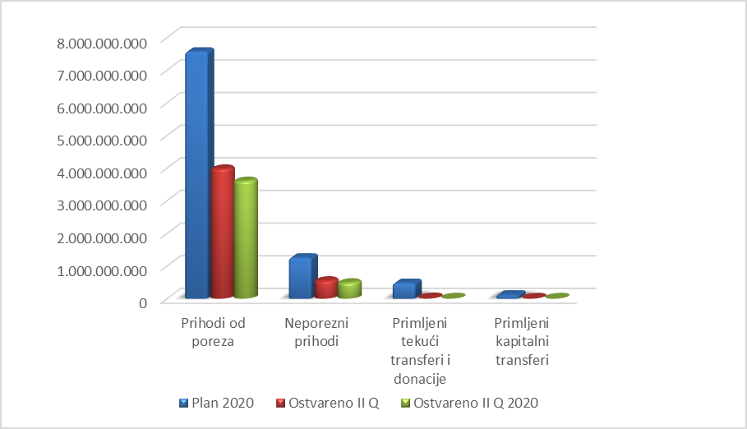

Ostvareni **prihodi od poreza** za period januar–juni 2021. godine iznose 3.973,5 mil.KM. U strukturi ukupnih prihoda, prihodi od poreza učestvuju sa 87,4 %. U odnosu na period januar-juni 2020. godine njihovo ostvarenje je veće za 373,2 mil.KM ili 10,4 %, a u odnosu na plan ostvareni su sa 52,5 %.

*Tabela 1.b: Prihodi od poreza*



Ostvarenje poreskih prihoda po glavnim kategorijama je sljedeće:

* Porezi na dobit pojedinaca i preduzeća iznose 210,4 mil.KM što je u odnosu na isti period prethodne godine veće za 27,5 mil.KM.
* Doprinosi za socijalnu zaštitu iznose 1.876,4 mil.KM, a ostvarenje u odnosu na plan iznosi 51,4 %;
* Porezi na plaću i radnu snagu iznose 0,5 mil. KM, a ostvarenje u odnosu na plan iznosi 56,3 %
* Porez na imovinu iznosi 55,6 mil.KM što je u odnosu na isti period prethodne godine veće za 7,6 mil. KM ili 15,9 %;
* Prihodi od indirektnih poreza iznose 1.605,2 mil.KM. Njihovo ostvarenje u odnosu na plan je 52,5 %, a u odnosu na isti period prošle godine veći su za 155,5 mil.KM ili 10,7 %;
* Porezi na dohodak iznose 224,6 mil.KM. Njihovo ostvarenje u odnosu na plan je

53,0 %, a u odnosu na isti period prošle godine veći su za 24,9 mil.KM.

*Grafikon 1.b: Prihodi od poreza*

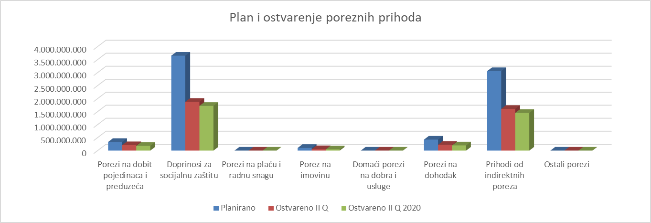

**Neporezni prihodi** za period januar–juni 2021. godine iznose 547,2 mil.KM. U strukturi ukupnih prihoda, neporezni prihodi učestvuju sa 12,0%. U odnosu na isti period 2020. godine njihovo ostvarenje je veće za 60,3 mil.KM, a u odnosu na plan ostvareni su sa 43,5 %.

Ostvarenje neporeznih prihoda po glavnim kategorijama:

* Prihodi od poduzetničkih aktivnosti i imovine i prihodi od pozitivnih kursnih razlika iznose 158,0 mil.KM. U odnosu na plan njihovo ostvarenje je 39,8%.
* Naknade i takse i prihodi od pružanja javnih usluga iznose 368,3 mil.KM, U odnosu na isti period prethodne godine veći su za 29,1 mil.KM, a ostvarenje u odnosu na plan je 45,1 %.
* Novčane kazne iznose 20,9 mil.KM. U odnosu na plan njihovo izvršenje je 53,0%.

**Primljeni tekući transferi i donacije** prije izvršene konsolidacije iznosili su 120,3 mil. KM, a nakon izvršene konsolidacije **primljeni tekući transferi** **i donacije** iznose 20,9 mil. KM. U odnosu na konsolidirani period januar-juni 2020. godine njihovo ostvarenje je veće za 9,7 mil. KM.

**Konsolidirani primljeni kapitalni transferi** za period januar-juni 2021. godine iznose 6,3

mil. KM. U odnosu na konsolidirani period januar-juni 2020. godine njihovo ostvarenje je veće za 2,0 mil. KM.

**B: PREGLED UKUPNIH KONSOLIDIRANIH RASHODA SVIH NIVOA**

**VLASTI FEDERACIJE BOSNE I HERCEGOVINE**

U tabeli 2. prikazani su **zbirno ostvareni rashodi** budžeta Federacije Bosne i Hercegovine, kantona Federacije Bosne i Hercegovine, općina Federacije Bosne i Hercegovine, te financijskih planova vanbudžetskih fondova u Federaciji Bosne i Hercegovine, prije izvršene konsolidacije, dok su u tabeli 2.a prikazani **ostvareni konsolidirani rashodi** po kategorijama.

*Tabela 2.: Ukupni zbirni rashodi*



*Tabela 2.a: Konsolidirani rashodi po kategorijama*



____________________________________

*U* ***tabeli 2.*** *prikazani su ostvareni rashodi budžeta svih nivoa vlasti u Federaciji Bosne i Hercegovie prije izvršene konsolidacije-postupak isključivanja međusobnih tekućih i kapitalnih transfernih primanja i davanja u okviru svih nivoa vlasti u Federaciji BiH*

**Ukupni rashodi** za period januar–juni 2021. godine ostvareni su u iznosu od 3.916,0 mil.KM što je za 111,7 mil.KM ili za 2,9 % veće u odnosu na isti period prethodne godine, a ostvarenje u odnosu na plan je 40,0 %.

*Grafikon 2.a: Rashodi*

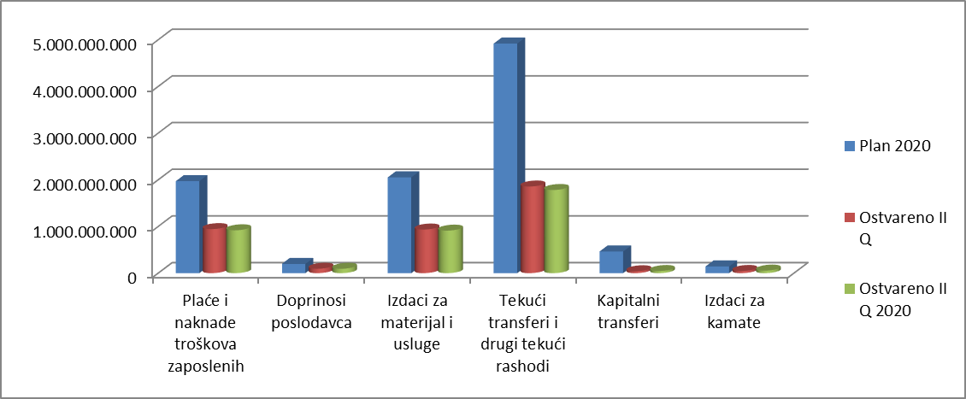

**Plaće i naknade troškova zaposlenih** za period januar–juni 2021. godine iznose 943,9 mil.KM. U strukturi ukupnih rashoda učestvuju sa 24,1 %. U odnosu na januar-juni 2020. godine njihovo ostvarenje je veće za 25,4 mil.KM ili 2,8 %, a u odnosu na plan ostvareni su sa 47,9 %.

Analitika utroška po osnovu plaća i naknada troškova zaposlenih je sljedeća:

* Bruto plaće i naknade plaća iznose 823,9 mil.KM što je za 6,6 mil.KM ili 0,8 % veće u odnosu na isti period 2020. godine.
* Naknade troškova zaposlenih (topli obrok, prevoz, regres, pomoć u slučaju smrti…) iznose 119,8 mil.KM i veće su za 18,6 % u odnosu na isti period prethodne godine.

**Doprinosi poslodavaca** za period januar-juni 2021. godine iznose 94,3 mil.KM. U strukturi ukupnih rashoda učestvuju sa 2,4 %. U odnosu na isti period 2020. godine njihovo ostvarenje je veće za 1,0 mil.KM ili 1,1 %, a u odnosu na plan ostvareni su sa 47,7 %.

Potrebno je izdvojiti i analizu učešća iznosa **plaća, naknada troškova zaposlenih i doprinosa** pojedinačnih nivoa vlasti u ukupnom iznosu istih za period januar–juni 2021. godine:

*Tabela 3.: Plaće, naknade troškova zaposlenih i doprinosi*



* Plaće, naknade troškova zaposlenih i doprinosa **federalnih budžetskih korisnika** u periodu januar–juni 2021. godine bilježe ostvarenje od 130,8 mil.KM i u ukupnoj strukturi istih učestvuju sa 12,6 %.
* Plaće, naknade troškova zaposlenih i doprinosi na **kantonalnom nivou** u periodu januar–juni 2021. godine bilježe ostvarenje od 749,4 mil.KM i u ukupnoj strukturi istih učestvuju sa 72,2 %.
* Plaće, naknade troškova zaposlenih i doprinosi na **općinskom nivou** u periodu januar–juni 2021. godine bilježe ostvarenje od 127,6 mil.KM i u ukupnoj strukturi istih učestvuju sa 12,3 %.
* Plaće, naknade troškova zaposlenih i doprinosi u **sektoru socijalne zaštite**, odnosno plaće i naknade troškova zaposlenih u svim vanbudžetskim fondovima Federacije Bosne i Hercegovine u periodu januar–juni 2021. godine bilježe ostvarenje od 30,3 mil.KM i u ukupnoj strukturi istih učestvuju sa 2,9 %.

*Grafikon 3: Struktura plaća i naknada po pojedinim nivoima vlasti u F BiH*

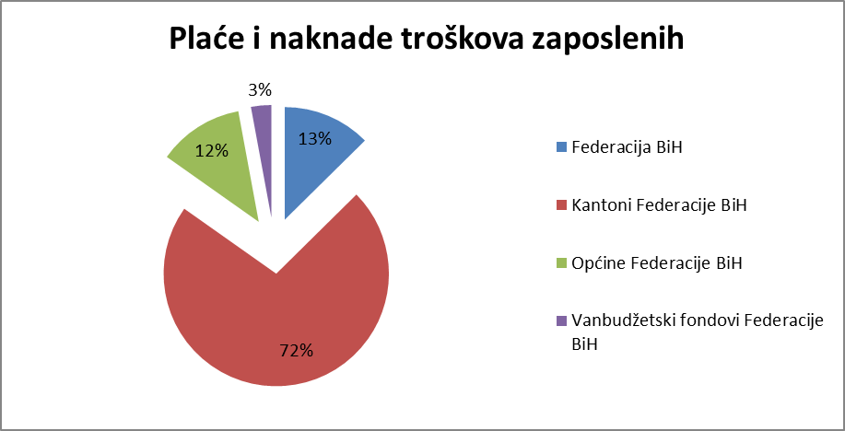

Također, potrebno je izdvojiti i prosječan broj zaposlenih na osnovu radnih sati (cijeli broj) na svim nivoima vlasti u Federaciji Bosne i Hercegovine:

*Tabela 4.: Broj zaposlenih*



*Grafikon 4.:Broj zaposlenih*

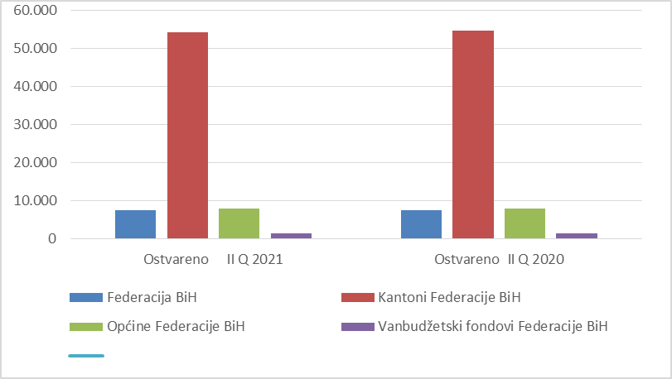

**Izdaci za materijal i usluge** za šest mjeseci 2021. godine iznose 934,2 mil.KM. U strukturi ukupnih rashoda učestvuju sa 23,9 %. U odnosu na isti period 2020. godine njihovo ostvarenje je veće za 23,2 %, a u odnosu na plan ostvareni su sa 45,5 %.

**Tekući transferi** **i drugi tekući rashodi** prije izvršene konsolidacije iznosili su 1.955,7 mil.KM, a nakon izvršene konsolidacije **tekući transferi i drugi tekući rashodi** iznose 1.856,3 mil.KM. U odnosu na konsolidirani period januar-juni 2020. godine njihovo ostvarenje je veće za 4,2 % ili 74,8 mil.KM. Njihovo učešće u ukupnim rashodima iznosi 47,4 %.

Ostvarenje tekućih transfera i subvencija po ekonomskim kategorijama je sljedeće:

* Tekući transferi drugim nivoima vlasti – 41,4 mil.KM
* Tekući transferi pojedincima – 1.570,4 mil.KM
* Tekući transferi neprofitnim organizacijama – 69,1 mil.KM
* Subvencije javnim preduzećima – 93,8 mil.KM
* Subvencije privatnim preduzećima i poduzetnicima – 59,5 mil.KM
* Drugi tekući rashodi – 22,0 mil.KM

**Konsolidirani kapitalni transferi** za šest mjeseci 2021. godine iznose 40,9 mil. KM. U odnosu na period januar-juni 2020. godine njihovo ostvarenje je manje za 4,8 mil. KM.

Ovdje trebamo istaći da su prikazane razlike između primljenih i datih transfera, kako tekućih tako i kapitalnih, posljedica primjene *modificiranog računovodstvenog načela nastanka događaja.* To znači da se prihodi i primici priznaju u onom period kada su mjerljivi i raspoloživi, odnosno kada su uplaćeni na JRT, a rashodi i izdaci se priznaju na osnovu nastanka poslovnog događaja (obaveze) u izvještajnom periodu na koji se odnose neovisno o plaćanju.

**Izdaci za kamate** za šest mjeseci 2021. godine iznose 46,5 mil.KM. U odnosu na plan ostvareni su sa 32,3 %.

**C: PREGLED UKUPNIH KONSOLIDIRANIH PRIHODA I PRIMITAKA I RASHODA I   
 IZDATAKA SVIH NIVOA VLASTI FEDERACIJE BiH**

*Tabela 5.: Konsolidirani prihodi i primici, rashodi i izdaci*



Zaperiod **januar-juni 2021.** godine svi nivoi vlasti Federacije Bosne i Hercegovine ostvarili su **pozitivan financijski rezultat** u iznosu od 328,5 mil.KM, dok je u istom periodu prošle godine ostvaren **pozitivan financijski rezultat** u iznosu od 258,4 mil.KM.

Potrebno je navesti i ukupne financijske rezultate po pojedinim nivoima vlasti u Federaciji

Bosne i Hercegovine za period **1.1.–30.6.2021. godine** i to:

* Ukupan financijski rezultat na nivou budžeta **Federacije BiH** iznosi: 61,3 mil.KM, dok je u istom period prošle godine iznosio 235,1 mil.KM.
* Ukupan financijski rezultat na nivou **kantona** iznosi: 148,5 mil.KM, dok je u istom period prošle godine iznosio 32,8 mil.KM
* Ukupan financijski rezultat na nivou **općina** iznosi: 128,8 mil.KM, dok je u istom period prošle godine iznosio 38,3 mil.KM
* Ukupan financijski rezultat na nivou **sektora socijalne zaštite**, odnosno na nivou vanbudžetskih fondova, iznosi: -10,2 mil.KM, dok je u istom period prošle godine iznosio -47,8 mil.KM.

U skladu sa praksom iz ranijih godina, uočeno je da je iskazivanje visokog suficita, uzrokovano odgođena potrošnjom na strani rashoda u prvom djelu godine, dok se ista intezivira u zadnjem kvartalu tekuće godine (Tekući i kapitalni transferi, nabavka stalnih sredstava ).

**D: KLASIFIKACIJA RASHODA I IZDATAKA PO VLADINIM FUNKCIJAMA**

**COFOG KLASIFIKACIJA**

Prije objave COFOG klasifikacije u Federaciji Bosne i Hercegovine, korišten je Obrazac 5, koji je sadržavao rashode o unakrsnoj ekonomskoj i funkcionalnoj klasifikaciji raspoređenih u dvanaest kategorija. Usvajanje Pravilnika o finansijskom izvještavanju i godišnjem obračunu budžeta u Federaciji Bosne i Hercegovine (“Službene novine Federacije BiH”, broj: 69/14) postojeći Obrazac je stavljen van snage, te ga zamjenjuje nova klasifikacija rashoda i izdataka po vladinim funkcijama, odnosno COFOG klasifikacija.

Funkcionalna klasifikacija (COFOG) je objavljena od strane Odjeljenja za statistiku Ujedinjenih nacija (UNSD), te iskazuje izdatke po funkcionalnoj namjeni za određenu oblast i nezavisna je od organizacije koja tu funkciju provodi. Korisnik budžetskih sredstava može obavljati aktivnosti u okviru jedne ili više funkcija. Više korisnika budžetskih sredstava mogu imati istu funkcionalnu klasifikaciju.

Funkcionalna klasifikacija se primjenjuje na rashode i izdatke za nabavku nefinancijske imovine i čine je deset kategoriija koje grupišu opće ciljeve i zadatke države.

U narednoj tabeli zbirno su prikazani rashodi i izdaci za sve nivoe vlasti u Federaciji Bosne i Hercegovine po svim kategorijama, za period 1.1.–30.6.2021. godine i za isti period 2020. godine.

*Tabela 6.: Klasifikacija rashoda i izdataka po vladinim funkcijama svih nivoa vlasti u FBiH*

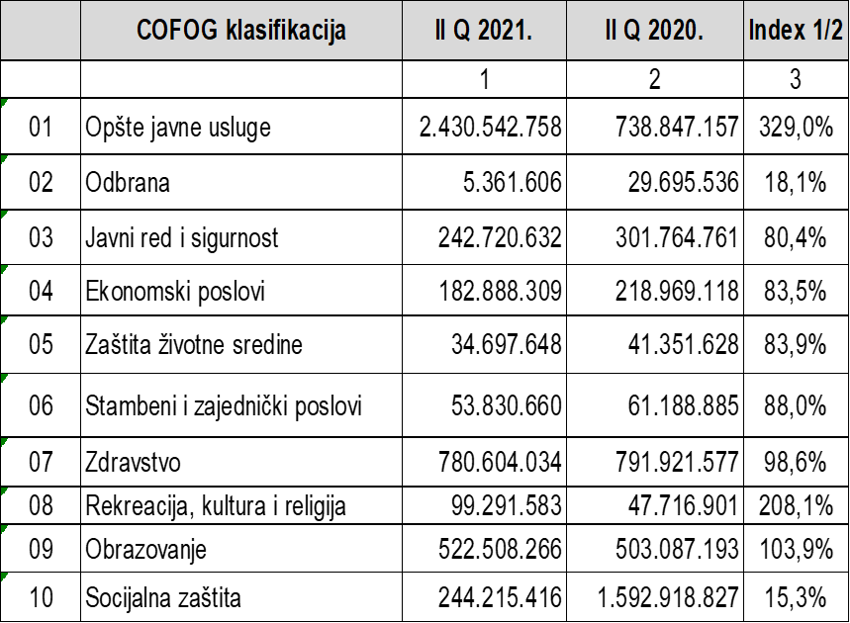

*Grafikon 6.: Rashodi i izdaci po COFOG klasifikaciji*

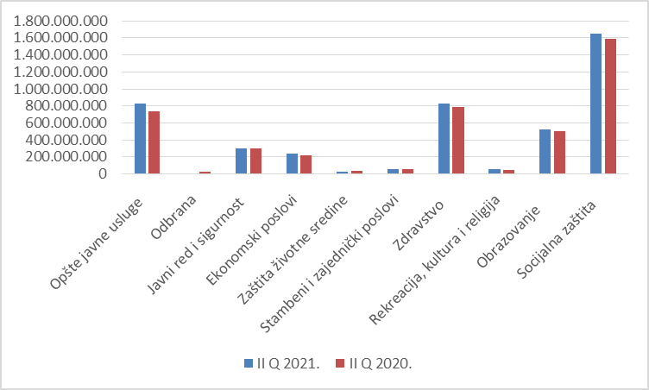

U COFOG klasifikaciji, u izvještajnom periodu, učešće u ukupnim rashodima i izdacima, od 36,5 %, ima kategorija **socijalne zaštite**, koja je izvršena u iznosu od 1.650,8 mil.KM. Vladini rashodi vezani za socijalnu zaštitu uključuju rashode za usluge i doznake sredstava koje se daju pojedincima i domaćinstvima, kao i rashode za usluge koji se nude na kolektivnoj osnovi. Rashodi i doznake za individualne usluge raspoređuju se između ostalog i na obezbjeđivanje socijalne zaštite u vidu novčanih naknada za bolest i hendikepiranost, za prikrivanje rizika koji se javljaju sa starošću pojedinaca, kao što su nedovoljna primanja ili gubitak primanja, novčane naknade, kao što su starosne penzije, rashodi i izdaci vezani za socijalnu zaštitu nezaposlenih. Službe kolektivne i socijalne zaštite se bave pitanjima kao što su formulisanje i upravljanje državnom politikom, formulisanje i primjena zakona i standarda za pružanje socijalne zaštite.

Najmanje rashoda i izdataka je izdvojeno za kategoriju **odbrane.**  Izvršeni su u iznosu od 10,0 mil.KM, te u odnosu na isti period 2020. godine bilježe smanjenje od 19,7 mil.KM. U ukupnim rashodima i izdacima učestvuju sa 0,2 %.

Kategorija **opštih javnih usluga** izvršena je u iznosu od 829,0 mil.KM, a u odnosu na isti period prethodne godine bilježi rast od 90,2 mil.KM. U strukturi ukupnih rashoda i izdataka učestvuje sa 18,3 %.

Kategorija **javnog reda i sigurnosti** izvršena je u iznosu od 297,5 mil.KM , te je manja za 4,2 mil.KM, odnosno 1,4 % u odnosu na isti period prethodne godine.

Opći ekonomski, komercijalni i poslovi po pitanju rada, poljoprivrede, šumarstva, lova i ribolova, goriva i energije, rudarstva, transporta, komunikacije i ostale industrije spadaju u kategoriju **ekonomskih poslova**, te su u periodu od 1.1. do 30.6.2021. godine izvršeni u iznosu od 240,0 mil.KM, a u odnosu na isti period prethodne godine bilježe rast od 21,0 mil.KM. U strukturi ukupnih rashoda i izdataka učestvuje sa 5,3 %.

Kategorija **zaštite životne sredine** u ukupnim rashodima i izdacima učestvuje sa 0,6 % ili 27,6 mil.KM, a u odnosu na isti period prethodne godine bilježi smanjenje od 13,8 mil.KM. U ovoj kategoriji evidentirani su rashodi i izdaci vezani za upravljanje otpadom, upravljanje otpadnim vodama, smanjenje zagađenja, zaštite raznolikosti flore i faune i zaštita krajolika, kao i za upravljanje i rad vladinih tijela (agencija, ustanova, institucija) angažovanih na primijenjenom istraživanju i eksperimentalnom razvoju u oblasti zaštite životne sredine i na grantove, zajmove ili subvencije za podršku primijenjenom istraživanju i eksperimentalnom razvoju u ovoj oblasti.

Stambeni razvoj poput upravljanja poslovima i uslugama stambenog razvoja, promociju, nadgledanje i ocjenjivanje aktivnosti na stambenom razvoju, regulisanje stambenih standarda, razvoj zajednice, vodosnadbijevanje i ulična rasvjeta spadaju u kategoriju **stambenih i zajedničkih poslova**. U posmatranom periodu ostvareni su sa 52,9 mil.KM, a u odnosu na isti period prethodne godine manji su za 8,3 mil.KM.

Kategorija **zdravstva** odnosi se na rashode i neto izdatke vezane za lijekove, proteze, medicinske uređaje i opremu i ostale zdravstvene proizvode za pojedince ili domaćinstva, kao i na bolničke i vanbolničke usluge, te usluge zdravstvene zaštite poput upravljanja, inspekcije rada ili podrške usluga zdravstvene zaštite kao što su operacije, banke krvi, otkrivanje bolesti, prevencija, usluge planiranja porodice i slično. Ova kategorija izvršena je u iznosu od 833,1 mil.KM, te u odnosu na isti period prošle godine bilježi rast od 41,2 mil. KM ili 5,2 %. U strukturi ukupnih rashoda i izdataka učestvuje sa 18,4 %.

Usluge sporta i rekreacije, usluge i kulture, usluge emitovanja i izdavaštva, kao i religijske i druge zajedničke usluge spadaju u kategoriju **rekreacije, kulture i religije**. Iste su izvršene u iznosu od 52,7 mil.KM, a u odnosu na isti period prethodne godine bilježe rast od 5,0 mil.KM. U strukturi ukupnih rashoda i izdataka učestvuju sa 1,2 %.

Vladini rashodi za **obrazovanje** uključuju rashode na usluge koje se pružaju individualnim učenicima i studentima i rashode na usluge koje se pružaju na kolektivnoj osnovi, poput predškolskog i osnovnog obrazovanja, srednjeg obrazovanja, visokog obrazovanja, pomoćne usluge obrazovanju i sl. Ova kategorija izvršena je u iznosu od 524,5 mil.KM, a u odnosu na isti period prošle godine bilježi rast za 21,4 mil.KM, odnosno 4,3 %. U strukturi ukupnih rashoda i izdataka učestvuju sa 11,6 %.

**E: NEIZMIRENE OBAVEZE**

Neizmirene obaveze predstavljaju svaku obavezu koja je evidentirana u trezorskom sistemu kao obaveza prema dobavljačima i koja nije plaćena u roku od 90 dana od dana dospijeća.

Sve obaveze javnog sektora trebaju biti plaćene u roku od 60 dana, a u izuzetnim slučajevima u roku od 90 dana.

Također, neizmirene obaveze predstavljaju:

1. Zbir obaveza za plaćanje, po osnovu svake rashodovne stavke koja se ne smatra spornom, a koje su dospjele, a nisu plaćene u periodu propisanim ugovorom ili zakonom.
2. Mogu nastati na bilo kojoj stavci rashoda, uključujući transfere, servisiranje duga, plate, penzije, račune za energiju, robu i usluge.
3. Neizmirene obaveze po osnovu plaćanja za međunarodne transfere (npr. transferi između vlada entiteta i vlada lokalnih zajednica i vanbudžetskih fondova) ne uključuju se u ukupne neizmirene obaveze.

Stanje neizmirenih obaveza, svih nivoa vlasti Federacije Bosne i Hercegovine, na početku izvještajnog perioda iskazuje neizmirene obaveze na početku godine i iznose

1.737,2 mil.KM. Ukupne stvorene obaveze na kraju izvještajnog perioda, 1.1.–30.6.2021. godine, iznose 1.571,7 mil.KM, od čega nedospjele obaveze iznose 388,8 mil.KM, a dospjele 1.182,8 mil.KM, a od toga neizmirene obaveze kojima je istekla valuta plaćanja, odnosno obaveze koje nisu plaćene u roku od 90 dana od dana dospjeća na plaćanje ( obaveze 90+) iznose 304,0 mil. KM.

Izdvojit ćemo i iznose neizmirenih obaveza po nivoma vlasti u Federaciji Bosne i Hercegovine:

*Tabela 7.: Neizmirene obaveze svih nivoa vlasti u FBiH*



1. Stanje neizmirenih obaveza **Federacije Bosne i Hercegovine**, na početku izvještajnog perioda iznosi 222,5 mil.KM. Ukupne stvorene obaveze Federacije Bosne i Hercegovine na kraju izvještajnog perioda, 1.1.–30.6.2021.godine, iznose 231,0 mil.KM, a neizmirene obaveze kojima je istekla valuta plaćanja, odnosno obaveze koje nisu plaćene u roku od 90 dana od dana dospjeća na plaćanje ( obaveze 90+) iznose 2,2 mil.KM.
2. Stanje neizmirenih obaveza na **kantonalnom nivou Federacije Bosne i Hercegovine**, na početku izvještajnog perioda iznosi 905,3 mil.KM. Ukupne stvorene obaveze na kantonalnom nivou Federacije Bosne i Hercegovine na kraju izvještajnog perioda, 1.1.–30.6.2021.godine, iznose 760,1 mil.KM, od čega nedospjele obaveze iznose 105,9 mil.KM, a dospjele 654,1 mil.KM, te neizmirene obaveze kojima je istekla valuta plaćanja, odnosno obaveze koje nisu plaćene u roku od 90 dana od dana dospjeća na plaćanje ( obaveze 90+) iznose 206,2 mil.KM.
3. Stanje neizmirenih obaveza na **općinskom nivou Federacije Bosne i Hercegovine**, na početku izvještajnog perioda iznosi 331,0 mil.KM. Ukupne stvorene obaveze na općinskom nivou na kraju izvještajnog perioda, 1.1.–30.6.2021.godine, iznose 264,8 mil.KM, od čega nedospjele obaveze iznose 64,5 mil.KM, a dospjele 200,3 mil.KM, te neizmirene obaveze kojima je istekla valuta plaćanja, odnosno obaveze koje nisu plaćene u roku od 90 dana od dana dospjeća na plaćanje (obaveze 90+) iznose 51,9 mil.KM.
4. Stanje neizmirenih obaveza u **sektoru socijalne zaštite**, odnosno na nivou vanbudžetskih fondova Federacije Bosne i Hercegovine, na početku izvještajnog perioda iznosi 278,3 mil.KM. Ukupne stvorene obaveze na kraju izvještajnog perioda, 1.1.–30.6.2021. godine, iznose 315,8 mil.KM, od čega nedospjele obaveze iznose 218,4 mil.KM, a dospjele 97,5 mil.KM, te neizmirene obaveze kojima je istekla valuta plaćanja, odnosno obaveze koje nisu plaćene u roku od 90 dana od dana dospjeća na plaćanje ( obaveze 90+) iznose 43,7 mil.KM.

*Grafikon 7.: Struktura neizmirenih obaveza 90+*